98學年度第二學期校外教學(二忠)
時間：99年4月1日 地點：綠色博覽會

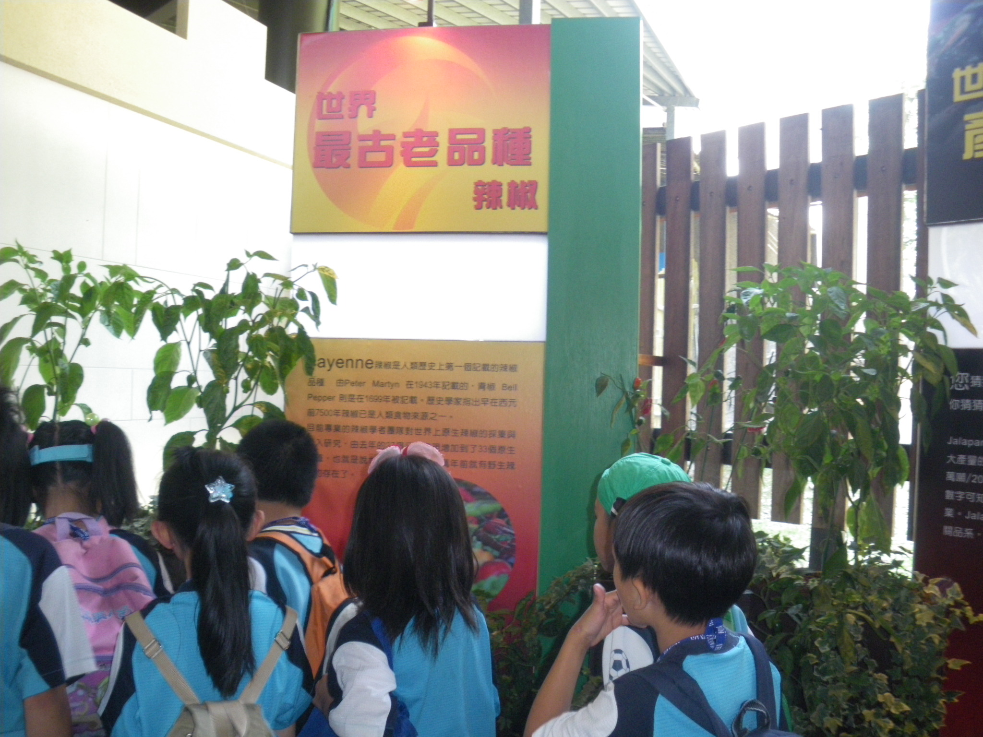 | 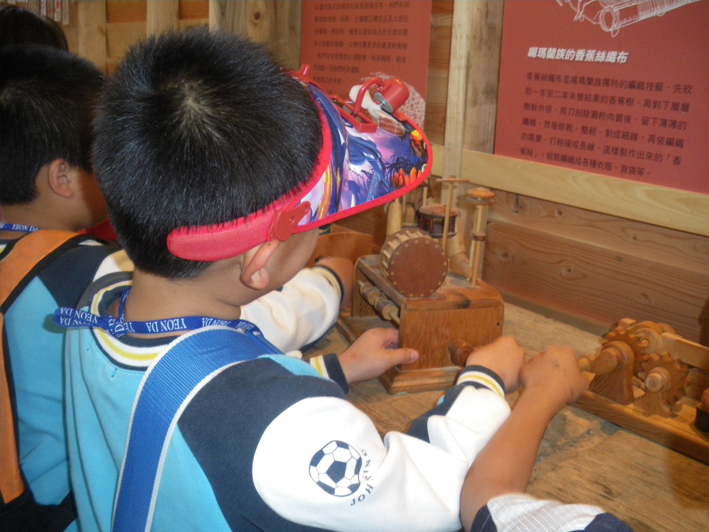
說明：好奇妙的辣椒喔！ | 說明：動手玩玩看~靠齒輪帶動的木製  玩具吧！
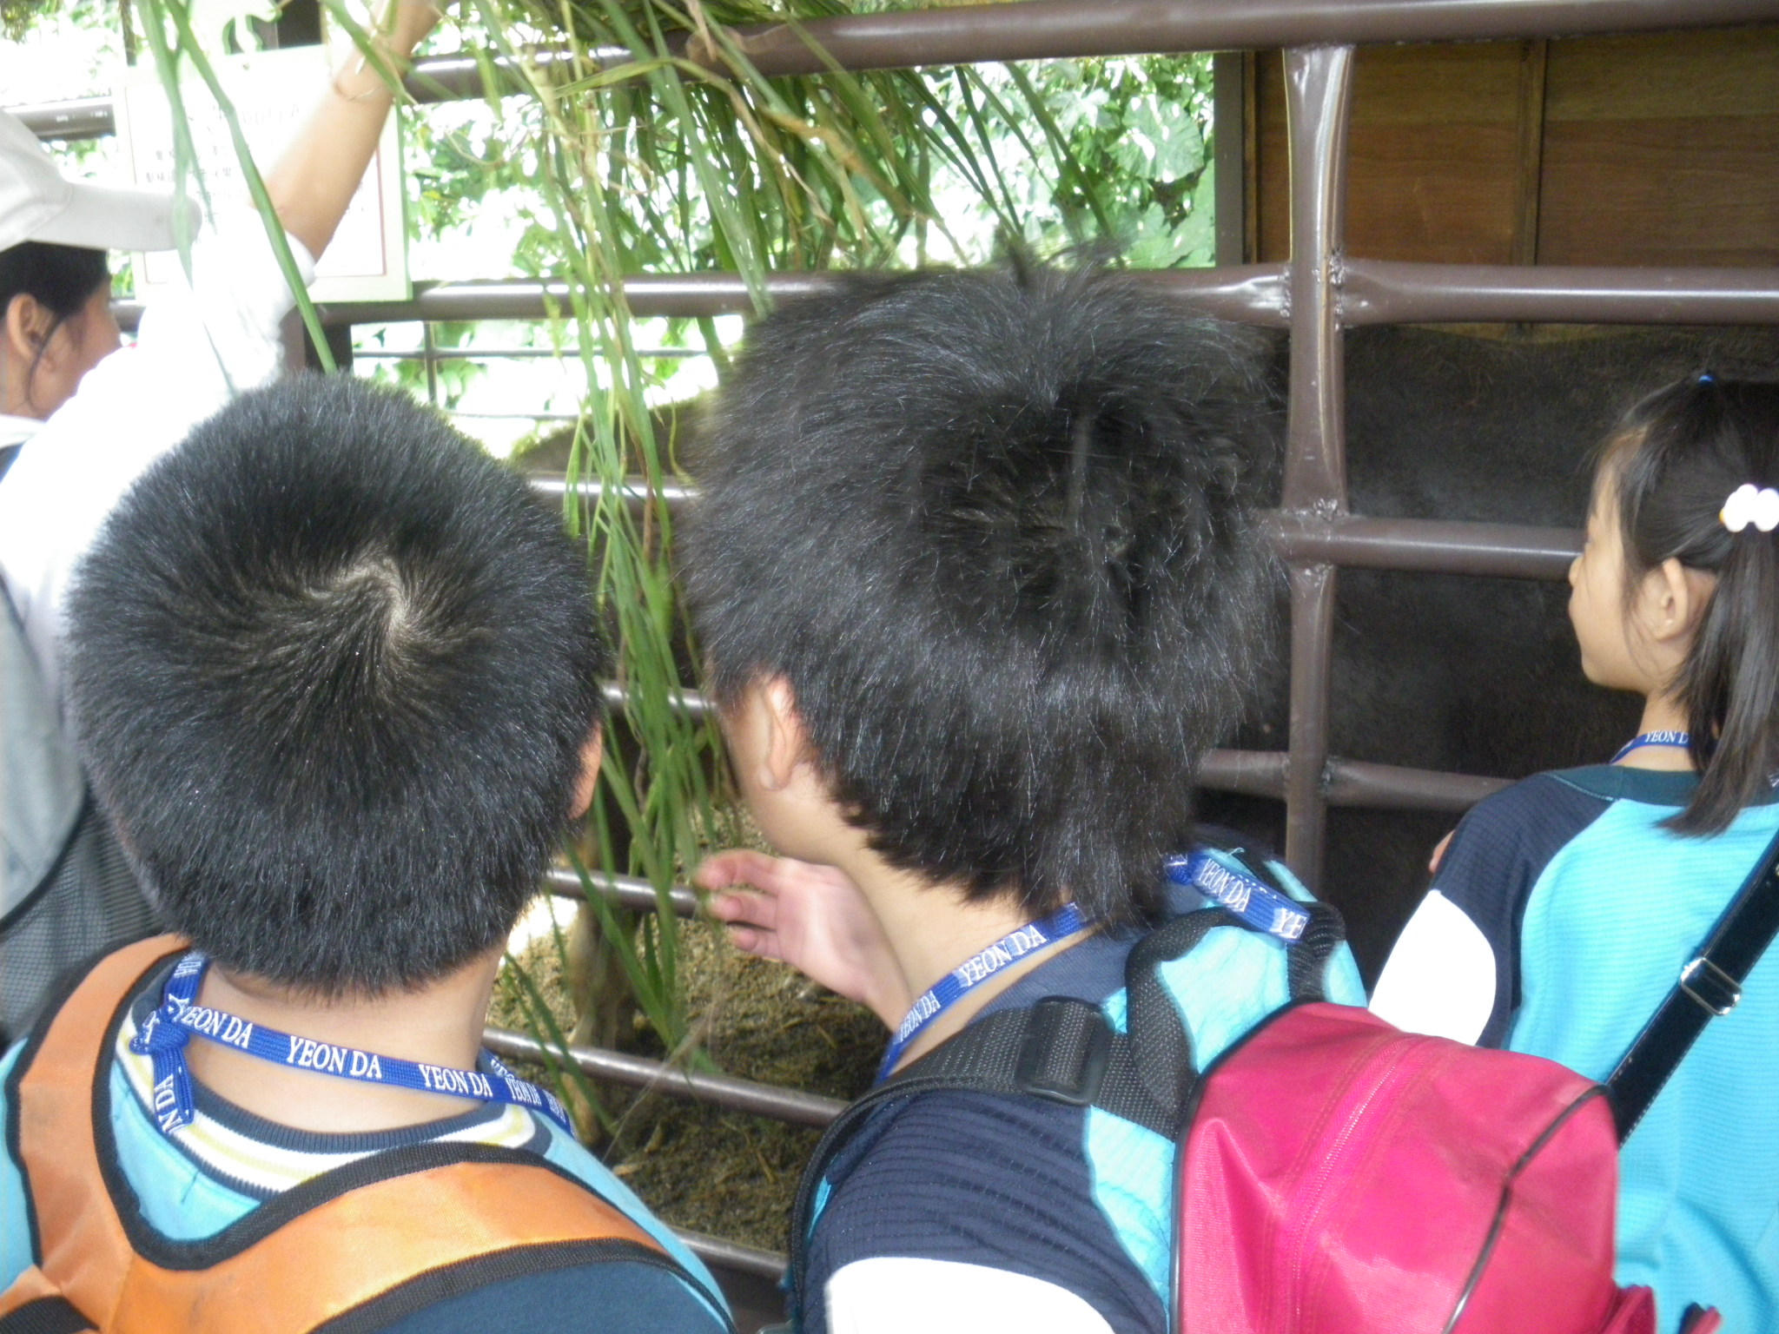 | 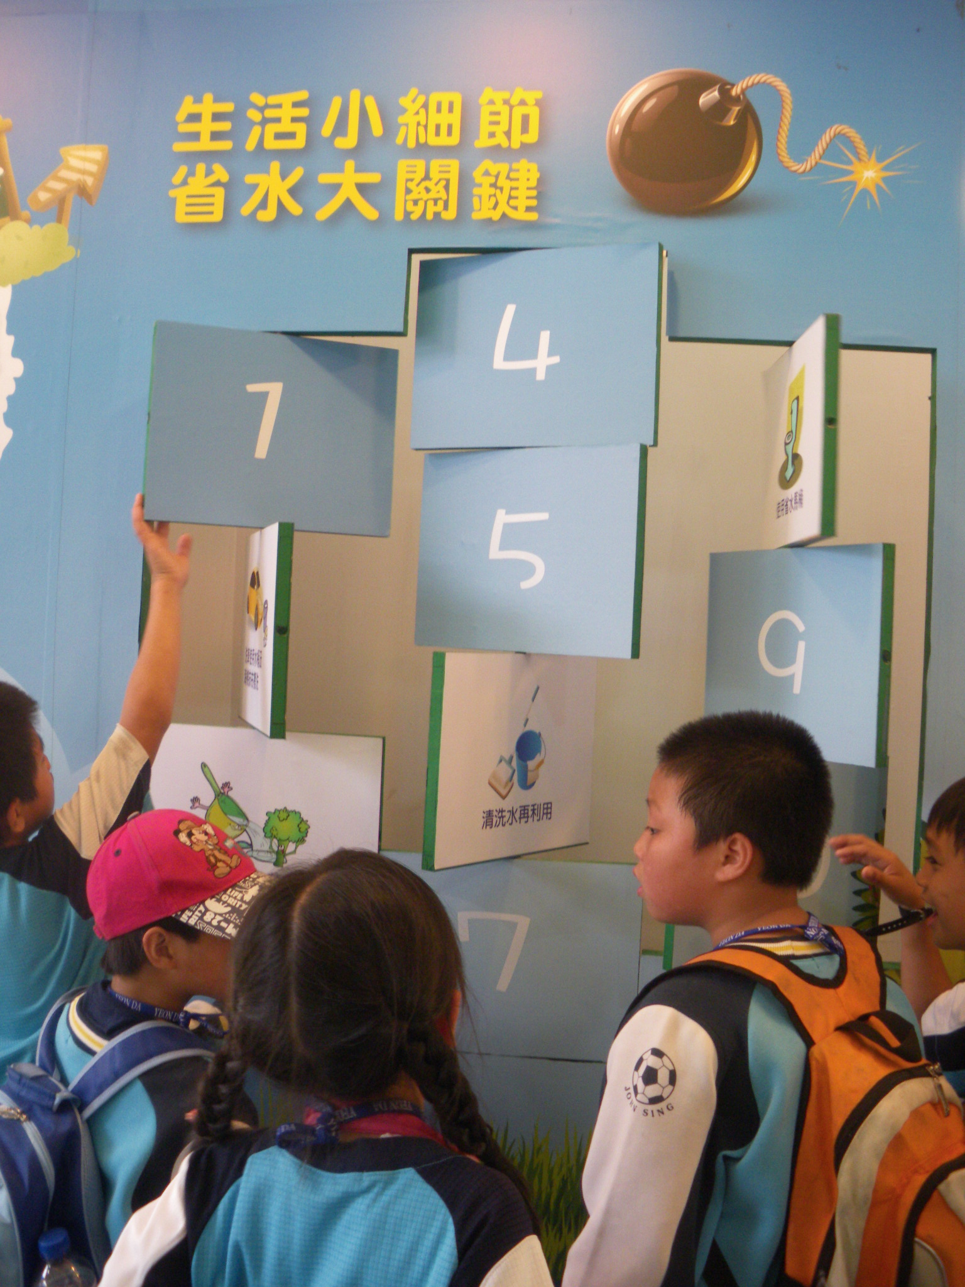
說明：「可愛動物區」是我們最喜歡的  地方，小牛吃草的模樣真可愛！ | 說明：省水密訣大公開~在看答案之前  讓我們先動動腦吧！
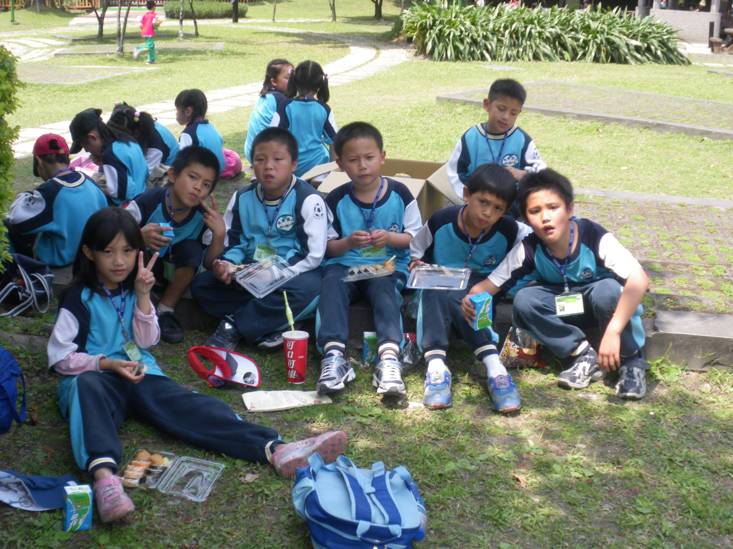 | - 每年的綠色博覽會是學生們最期待  的校外參觀活動，這也是算是身為  宜蘭人的福利之ㄧ吧！  - 由於展覽館眾多，為了讓學生能有更多的時間參觀，且顧及學生的體力，因此花錢搭乘遊園車到最裡面的展覽館，由裡面往門口逐館參觀。  - 今年比較不一樣的地方是遊樂區沒有3D影片的欣賞，自費的遊戲也沒有了。除了參觀展覽館，趁著好天氣，學生們都很開心的在草地上嬉戲，或去做免費的身體彩繪呢！
說明：用餐時間到了~讓我們好好補充
體力吧！

教師： 教導主任： 校長：

